**Маковский Юрка (Makowski Jerzy, Georgi)**

16 февраля 1791 г – венчание с Химой Коренько (НИАБ 136-13-894, лист 69об, №10/1791-б (ориг)).

31 августа 1792 г – крещение сына Александра (НИАБ 136-13-894, лист 11об, №54/1792-р (ориг)), (РГИА 823-2-18, лист 245,№24/1792-р (коп)).

3 декабря 1794 г – крещение дочери Варвары (НИАБ 136-13-894, лист 23об, №60/1794-р (ориг)), (РГИА 823-2-18, лист 251об,№42/1794-р (коп)).

10 ноября 1798 г – крещение сына Михала (НИАБ 136-13-894, лист 37об, №56/1798-р (ориг)), (РГИА 823-2-18, лист 267,№57/1798-р (коп)).

20 октября 1801 г – крещение сына Винцентия (НИАБ 937-4-32, лист 4об, №21/1801-р).

14 июня 1804 г – крещение сына Степана Игнацыя (НИАБ 136-13-894, лист 53об, №16/1804-р (ориг)).

**НИАБ 136-13-894:** Лист 69об. **Метрическая запись №10/1791-б (ориг).**

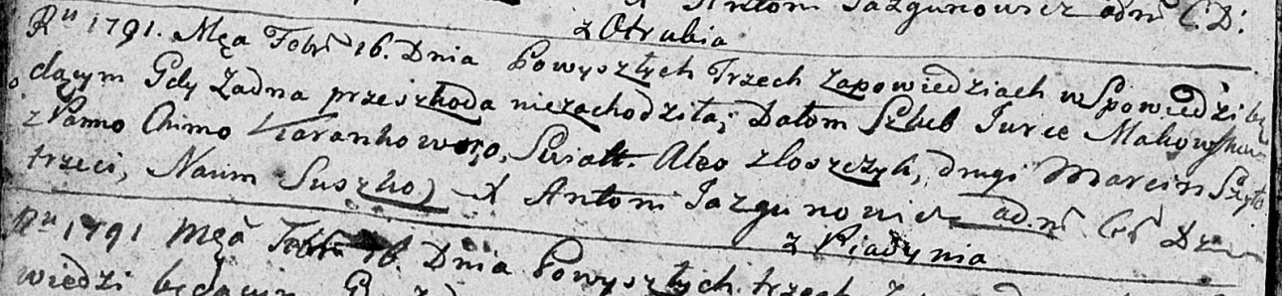

Дедиловичская Покровская церковь. 16 февраля 1791 года. Метрическая запись о венчании.

Makowski Jurka – жених, с деревни Пядaнь.

Karańkowna Chima – невеста.

Zloszczyk Aleś – свидетель.

Szyło Marcin – свидетель.

Suszko Naum – свидетель.

Jazgunowicz Antoni – ксёндз.

**НИАБ 136-13-894:** Лист 16об. **Метрическая запись №54/1792-р (ориг).**

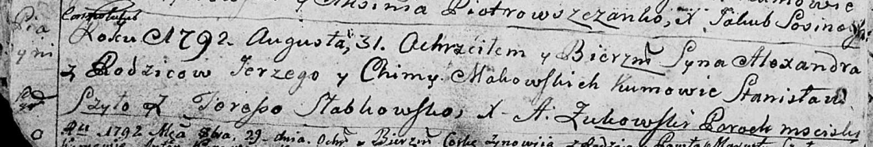

Дедиловичская Покровская церковь. 31 августа 1792 года. Метрическая запись о крещении.

Makowski Alexander – сын родителей с деревни Пядaнь.

Makowski Jerzy – отец.

Makowska Chima – мать.

Szyło Stanislaw - кум.

Słabkowska Teresa - кума.

Żukowski A. – ксёндз, администратор Мстижской церкви.

**РГИА 823-2-18:** Лист 245. **Метрическая запись №24/1792-р (коп).**

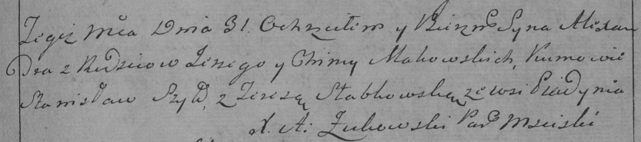

Дедиловичская Покровская церковь. 31 августа 1792 года. Метрическая запись о крещении.

Makowski Alexander – сын родителей с деревни Пядань.

Makowski Jerzy – отец.

Makowska Chima – мать.

Szyło Stanisław – кум.

Słabkowska Teresa – кума.

Jazgunowicz Antoni – ксёндз.

**НИАБ 136-13-894:** Лист 23об. **Метрическая запись №60/1794-р (ориг).**

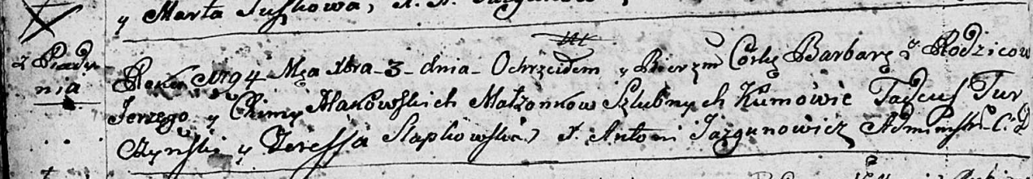

Дедиловичская Покровская церковь. 3 декабря 1794 года. Метрическая запись о крещении.

Makowska Barbara – дочь родителей с деревни Пядaнь.

Makowski Jerzy – отец.

Makowska Chima – мать.

Turczynski Tadeusz - кум.

Słapkowska Teresa - кума.

Jazgunowicz Antoni – ксёндз.

**РГИА 823-2-18:** Лист 251об. **Метрическая запись №42/1794-р (коп).**

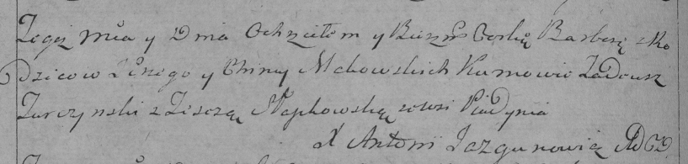

Дедиловичская Покровская церковь. 3 декабря 1794 года. Метрическая запись о крещении.

Makowska Barbara – дочь родителей с деревни Пядань.

Makowski Jerzy – отец.

Makowska Chima – мать.

Turczynski Tadeusz – кум.

Słapkowska Teresa – кума.

Jazgunowicz Antoni – ксёндз.

**НИАБ 136-13-894:** Лист 37об. **Метрическая запись №56/1798-р (ориг).**

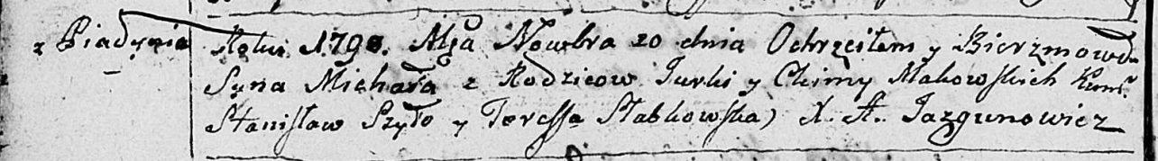

Дедиловичская Покровская церковь. 10 ноября 1798 года. Метрическая запись о крещении.

Makowski Michał – сын родителей с деревни Пядaнь.

Makowski Jurka – отец.

Makowska Chima – мать.

Szyło Stanisław - кум.

Słabkowska Teresa - кума.

Jazgunowicz Antoni – ксёндз.

**РГИА 823-2-18:** Лист 267. **Метрическая запись №57/1798-р (коп).**

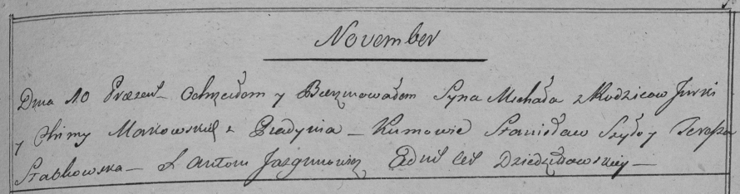

Дедиловичская Покровская церковь. 10 ноября 1798 года. Метрическая запись о крещении.

Makowski Michał – сын родителей с деревни Пядань.

Makowski Jurka – отец.

Makowska Chima – мать.

Szyło Stanisław – кум.

Słabkowska Teresia – кума.

Jazgunowicz Antoni – ксёндз.

**НИАБ 937-4-32:** Лист 4об. **Метрическая запись №21/1801-р.**

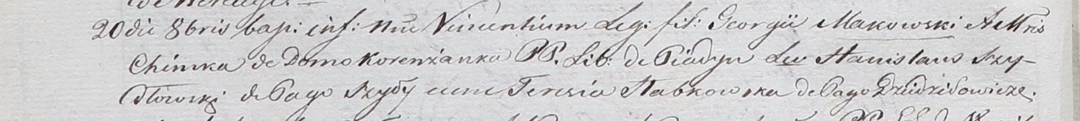

Дедиловичский костел Наисвятейшего Сердца Иисуса. 20 октября 1801 года. Метрическая запись о крещении.

Makowski Vincentium – сын вольных людей с деревни Пядань.

Makowski Georgi – отец.

Makowska Chimka z Korenżankow – мать.

Szydłowski Stanisław – крестный отец, с деревни Шилы.

Słabkowska Teresia – крестная мать, с деревни Дедиловичи.

Linhart Hyacinthus – ксёндз.

**НИАБ 136-13-894:** Лист 53об. **Метрическая запись №16/1804-р (ориг).**

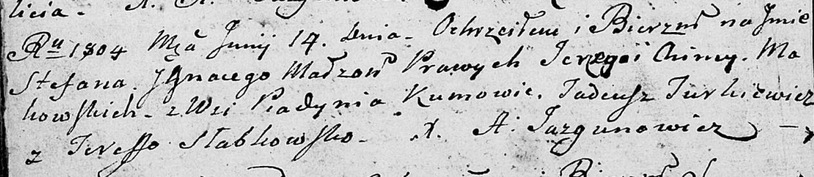

Дедиловичская Покровская церковь. 14 июня 1804 года. Метрическая запись о крещении.

Makowski Stefan Jgnacy – сын родителей с деревни Пядaнь.

Makowski Jerzy – отец.

Makowska Chima – мать.

Jurkiewicz Tadeusz – кум.

Słabkowska Teressa – кума.

Jazgunowicz Antoni – ксёндз.